Муниципальное автономное общеобразовательное учреждение «Комплекс средняя общеобразовательная школа – детский сад»

Консультация для родителей

«Стимулирование речи
детей раннего возраста»

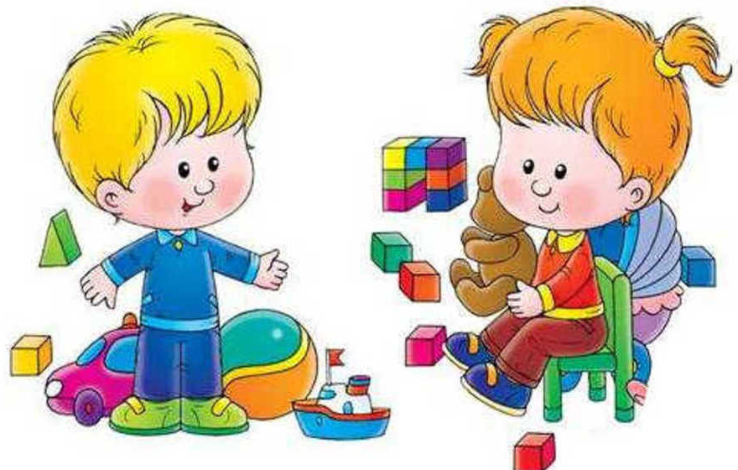

Подготовила
учитель-логопед
Барсегян Ю.Т.

Стимулирование речи детей
раннего возраста
Овладение речью – это сложный многосторонний психический процесс, становление которого происходит с момента рождения ребенка. В этот период особое место занимает эмоциональное общение взрослого с малышом, которое становится важнейшей предпосылкой становления вербальных, то есть речевых форм коммуникации.
Особенно интенсивно становление речевой активности происходит в раннем возрасте: от 1 года до 3 лет. Именно в этот период ребёнка нужно научить самостоятельно пользоваться словами, стимулируя его речевую активность. При правильной организации взаимодействия с детьми к 5-6 годам большинство из них правильно произносят все звуки родного языка, имеют необходимый для свободного общения словарный запас, полно излагают свои мысли, легко строят сложные предложения, свободно пользуются монологической речью. Дети, не получившие в этом возрасте соответствующего речевого развития, впоследствии, как правило, имеют отставание в темпах речевого развития и проявление вторичных отклонений в психическом развитии.
К сожалению, в последние годы количество детей, имеющих речевые проблемы, резко возросло. Обычно большую тревогу у родителей вызывают дети 4-5 лет с нарушениями звукопроизношения, либо дети с общим недоразвитием речи, когда нарушение касается всех компонентов языковой системы: фонетики, лексики и грамматики. Коррекционная работа с такими детьми осуществляется достаточно успешно, поскольку используемые в работе методики хорошо известны и отработаны.
Но в отдельных случаях к логопедам обращаются родители трёхлетних малышей. Они обеспокоены тем, что их дети никак не перейдут от лепета к словам, их речь значительно отстаёт от уровня развития речи сверстников. Овладение речью у них задерживается по времени. При этом физический слух и двигательные функции сохранны. «Он всё понимает, но не говорит», – так характеризует мама своего ребёнка. Родители жалуются, что малыш почти не играет в игрушки, редко проявляет интерес к детским песенкам, почти не рассматривает книжки и не слушает, когда ему читают или рассказывают; неохотно повторяет слова и предложения, которые слышит, а на просьбу повторить слово – молчит. Ему безразлично, понимает ли его кто-то. Если вовремя не обратить внимания на эти проблемы, они могут исказить дальнейшее становление речи и личности ребёнка.
На сегодняшний день остро стоит проблема задержки речевого развития у детей. Специально организованные упражнения в процессе предметно-практической, игровой деятельности позволяют предупредить отставание в темпах развития речи. Особенно эффективна специально-организованная деятельность взрослого с детьми в сензитивный для речи период: в возрасте от 1,5 до 3 лет, когда идёт активное становление речевой функции.
Реальную и полноценную помощь малышу могут оказать те лица, которые постоянно взаимодействуют с ним, используя в игровой и предметно-практической деятельности с ребёнком специальные приёмы развития речи и стимуляции речевой активности и речевого общения:
1. Диалог-образец
Речь взрослого в общении с ребёнком имеет ярко выраженную диалогическую структуру, где центральное место принадлежит вопросу взрослого к ребёнку, на который он сам же и даёт ответ.
– Что я взяла? – Чашку.
– Что это такое? – Чашка.
– Что поставила? – Чашку. И т. д.
2. Разговор с самим собой
Взрослый проговаривает вслух, что он видит или слышит. При этом ребёнок находится рядом. «Где платье?», «Вот платье», «Платье на стуле», «Платье красивое», «Таня наденет платье» и т.п.
3. Параллельный разговор
Взрослый описывает все действия ребёнка: что он трогает, видит, слышит.
4. Провокация, или искусственное непонимание ребёнка.
Не спешить сразу же выполнить желание малыша: дайте другую игрушку, а не ту, на которую он молчаливо указывает. Взрослый временно становится «глухим», «глупым»: «Я не понимаю, что ты хочешь: мишку, куклу, юлу?». «Непонятливость» взрослого будет первым мотивом, стимулирующим малыша назвать нужный ему предмет.
5. Распространение
Взрослый продолжает и дополняет всё сказанное ребёнком, но без принуждения его к повторению.
Ребёнок: «Сок».
Взрослый: «Да, сок», «Яблочный сок очень вкусный», «Сок наливают в кружку».
6. Приговоры
Использование в совместной деятельности игровых песенок, потешек, приговоров. Цель большинства произведений устного народного творчества – развитие двигательной активности малыша, которая теснейшим образом связана с формированием речевой активности. Подражая взрослым, дети начинают играть словами, звуками.
7. Выбор
Альтернативные вопросы, типа: «Ты хочешь играть мячиком или машинкой?», «Что ты будешь пить – молоко или чай?». В ходе ответа ребёнок должен использовать речь. Потребность ребёнка удовлетворяется только после речевых реакций.
8. Поручения
Взрослый обращается к ребёнку с просьбой принести тот или иной предмет, игрушку, предварительно переставив его на недоступное для ребёнка место. В такой ситуации ребёнок вынужден обратиться к взрослому. Взрослый же стимулирует обращение ребёнка: «Что ты хочешь взять? Куклу? Как надо попросить? – Дай куклу… ».
9. Опосредованное общение
В процессе игр («День рождения», «Дочки-матери» и т.п.) или ухода за животными взрослый поощряет ребёнка к простейшим высказываниям: «Угости зайку чаем. На, Зайка, чашку, пей чай», «Уложи куклу в кровать. Спой ей песенку. Баю-бай, Катя, баю-бай».
10. Игры с природным материалом
Уже на первом году жизни ребёнок проявляет интерес к песку, воде, глине, дереву, бумаге. В этом заключён большой смысл: ребёнок занят делом, он знакомится с материалом, изучает его функции и т.п., то есть стремится к саморазвитию. Это оказывает огромное влияние на рост речевой деятельности.
11. Продуктивные виды деятельности
Рисование, лепка, аппликация, конструирование способствуют появлению речевой активности ребёнка. Проблемные ситуации, возникающие во время продуктивных видов деятельности («забыли» положить лист бумаги или карандаш), вынуждают ребёнка просить недостающее, т.е. проявлять речевую инициативу.
12. Замещение
Игры, типа «Представь, что мы…» или «Угадай, что я делаю», вызывают у ребёнка большой интерес, побуждают малыша к использованию речевых средств, стимулируют его речевую активность.
13. Ролевая игра
Дети с большим интересом играют в элементарные сюжетно-ролевые игры, организованные взрослым. «Телефон», «Поезд», «Магазин игрушек» и др. стимулируют речевое развитие малышей.
14. Музыкальные игры.
Шумовые инструменты, ритуальные игры «Каравай», «По кочкам» и др. стимулируют желание ребёнка двигаться, подпевать. Надо чаще предоставлять малышу возможность двигаться под разнообразную музыку, самостоятельно извлекать звуки из различных предметов.
15. Похвала
Очень важно хвалить и демонстрировать достижения ребёнка в его присутствии другим членам семьи. Это стимулирует потребность в речевом общении.
Таким образом, замедленный темп речевого развития у детей раннего возраста можно успешно преодолеть, используя данные игровые приёмы. Они помогут стимулировать речевую активность ребёнка и позволят, в большинстве случаев, полностью компенсировать речевое недоразвитие ребенка ещё до поступления его в школу.
